**CSS (12) - Ảnh nền (1)**

**1.1.1 Chèn và thao tác với ảnh nền**

Chúng ta sử dụng thuộc tính background-image để thêm một ảnh nền cho phần tử HTML bất kì.

Thuộc tính background-image:

– Giá trị: url (vị trí của tập tin ảnh) | none

– Mặc định: none

– Áp dụng: cho mọi phần tử

– Kế thừa: không

Nơi chứa ảnh nền được xác định bằng một URL kiểu tương đối, xét theo vị trí của tập tin mã nguồn chứa thuộc tính background-image.

Nhắc lại một vài quy ước liên quan đến URL kiểu tương đối:

– Nếu tập tin ảnh cùng thư mục với tập tin chứa thuộc tính background-image, thì giá trị URL chỉ gồm tên tập tin. Ví dụ url(star.png)

– Nếu tập tin ảnh nằm trong thư mục, cùng cấp với tập tin chứa thuộc tính background-image, thì giá trị URL sẽ gồm tên thư mục và đường dẫn tới tên tập tin. Ví dụ: url(img/star.png). Mỗi dấu / (gạch chéo, xuyệt xuôi – forward slash) tương ứng với một cấp của thư mục. Nếu tập tin ảnh nằm trong các thư mục con lồng nhau, thì chúng ta sẽ sử dụng các dấu xuyệt xuôi để dẫn tới tập tin ảnh. Ví dụ: url(img/bgimg/star.png).

– Nếu tập tin ảnh nằm trong thư mục cha (hoặc các cấp cao hơn trong cây thư mục) thì sử dụng kí hiệu “../” ứng với mỗi thư mục, để di chuyển con trỏ thư mục lên một cấp cao hơn. Ví dụ: nếu thuộc tính background-image nằm tại css/style.css, và thư mục css cùng cấp với thư mục img, thì chúng ta có đường dẫn hình ảnh như sau: url(../img/star.png)

– Có thể sử dụng dấu “/” để luôn bắt đầu đường dẫn tương đối từ thư mục gốc của website (web root). Ví dụ: url(/img/star.png). Lưu ý: ở trường hợp này, bạn không thể chạy và kiểm tra trang web ở chế độ local, mà phải cấu hình máy tính của bạn thành một web server.

Ví dụ, dưới đây là đoạn mã CSS để thêm ảnh nền cho toàn bộ trang web (phần tử body) và cho phần tử blockquote,

body {

background-image: url(star.png);

}

blockquote {

background-image: url(dot.png);

padding: 2em;

border: 4px dashed;

}

Để thực hành ví dụ trên, chúng ta sẽ tải 2 hình ảnh (star.png và dot.png) từ trên mạng, lưu vào cùng thư mục với tập tin mã nguồn HTML. Kích thước ảnh khoảng 50x50px. Bạn có thể tải ảnh với kích thước bất kì, sau đó sử dụng các trang web để điều chỉnh kích thước ảnh theo ý muốn.

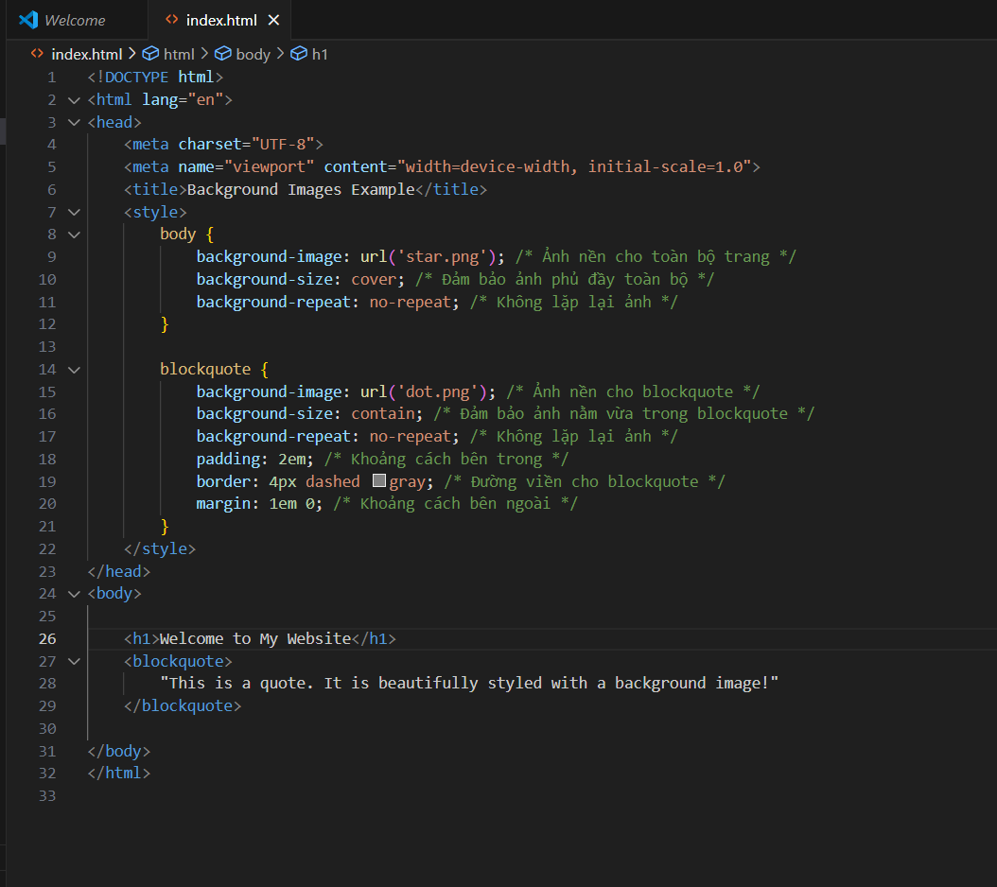

Kết quả:

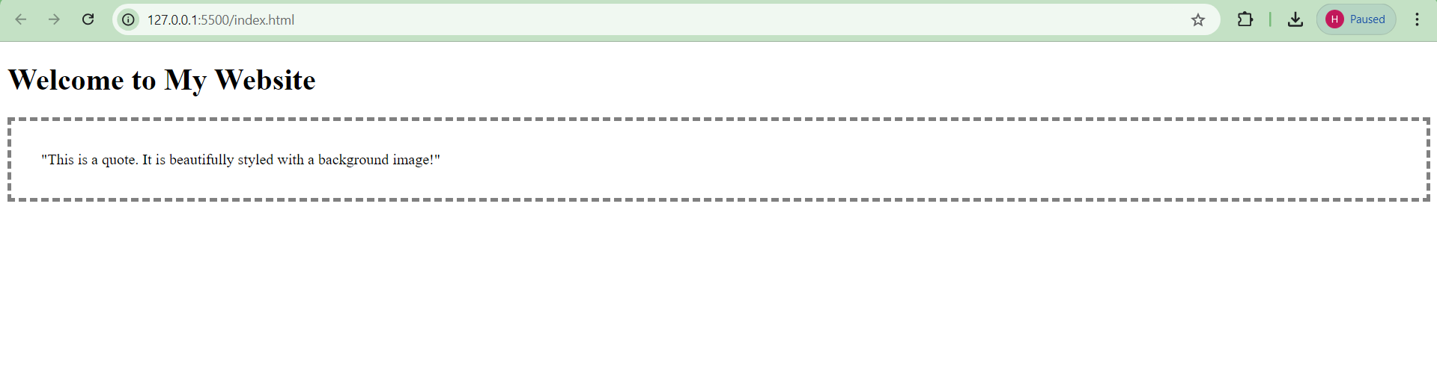

**Nhân bản ảnh nền**

Như ở phần trên đã nói, ở chế độ mặc định, nếu ảnh nền nhỏ hơn phần tử thì ảnh nền sẽ được nhân bản thành nhiều ảnh và sắp xếp từ trái qua phải, từ trên xuống dưới, cho tới khi nào lấp đầy phần tử. Để thay đổi chế độ nhân bản ảnh nền, chúng ta sử dụng thuộc tính background-repeat.

Thuộc tính background-repeat:

– Giá trị: repeat | repeat-x | repeat-y | no-repeat | space | round

– Mặc định: repeat

– Áp dụng: cho mọi phần tử

– Kế thừa: không

Ví dụ, nếu chỉ muốn ảnh nền xuất hiện một lần, sử dụng giá trị no-repeat,

body {

background-image: url(star.png);

background-repeat: no-repeat;

}

Ví dụ, nếu chỉ muốn ảnh nền lặp lại trên một hàng ngang, sử dụng giá trị repeat-x,

body {

background-image: url(star.png);

background-repeat: repeat-x;

}

Ví dụ, nếu chỉ muốn ảnh nền lặp lại trên một hàng dọc, sử dụng giá trị repeat-y,

body {

background-image: url(star.png);

background-repeat: repeat-y;

}

Nếu để ý, khi nhân bản ảnh nền, sẽ có nhiều trường hợp ảnh nhân bản bị cắt xén. Để tránh điều này, chúng ta sử dụng 2 giá trị space và round cho thuộc tính background-repeat. Với giá trị space, trình duyệt sẽ ước lượng số ảnh cần nhân bản và duy trì kích thước ban đầu của ảnh. Với giá trị round, cũng giống như giá trị space, tuy nhiên, trình duyệt sẽ thay đổi kích thước của ảnh (co dãn ảnh) để lấp đầy không gian trống của phần tử.

<!DOCTYPE html>

<html lang="en">

<head>

    <meta charset="UTF-8">

    <meta name="viewport" content="width=device-width, initial-scale=1.0">

    <title>Background Repeat Example</title>

    <style>

        body {

            background-image: url('star.png');

            /* Thay đổi giá trị dưới đây để thử nghiệm với các cách nhân bản ảnh nền */

            background-repeat: no-repeat; /* Không nhân bản */

            /* background-repeat: repeat-x; */ /* Nhân bản theo chiều ngang */

            /* background-repeat: repeat-y; */ /* Nhân bản theo chiều dọc */

            /* background-repeat: space; */ /* Nhân bản với khoảng cách */

            /* background-repeat: round; */ /* Nhân bản với kích thước thay đổi */

            background-size: cover; /* Đảm bảo ảnh phủ đầy */

        }

        .content {

            height: 100vh; /* Chiều cao của vùng nội dung */

            display: flex;

            justify-content: center;

            align-items: center;

            color: white;

            font-size: 2em;

            text-shadow: 2px 2px 4px rgba(0, 0, 0, 0.5);

        }

    </style>

</head>

<body>

    <div class="content">

        Nhân bản ảnh nền trong CSS

    </div>

</body>

</html>

Kết quả:

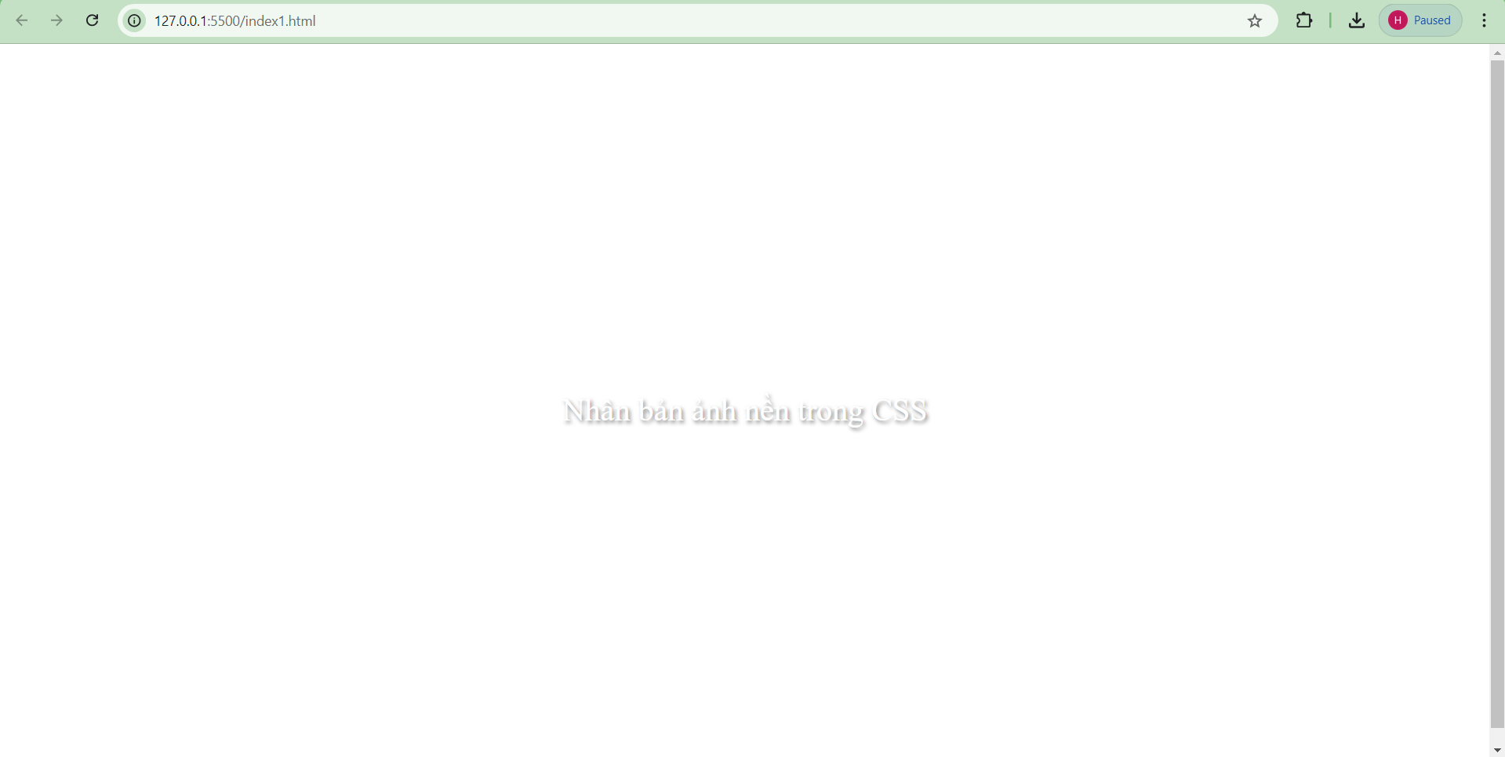

Xác định vị trí đặt ảnh gốc

Chúng ta sử dụng thuộc tính background-position để xác định vị trí đặt ảnh gốc (origin image). Ảnh gốc là ảnh đầu tiên đặt vào nền, việc nhân bản các ảnh sau đó sẽ dựa vào ảnh gốc này.

Thuộc tính background-position:

– Giá trị: đơn vị đo chiều dài | % | left | center | right | top | bottom

– Mặc định: 0% 0% (tương đương với left top)

– Áp dụng: cho mọi phần tử

– Kế thừa: không

Vị trí đặt ảnh gốc được xác định bằng 2 giá trị, thể hiện vị trí theo chiều ngang và chiều dọc của phần tử. Chúng ta có một số cách xác định vị trí như sau:

Dùng từ khóa

Các từ khóa left, center, right, top, bottom là các vị trí tương đối, tính từ mép trong đường viền của phần tử. Ví dụ, nếu giá trị của background-position là left thì sẽ đặt ảnh gốc ở sát mép đường viền trái của phần tử.

Vị trí mặc định để đặt ảnh gốc là bên trái, phía trên: left, top.

Các từ khóa này thường được sử dụng theo cặp, ví dụ,

background-position: left bottom;

background-position: right center;

Nếu chỉ cung cấp một từ khóa, thì trình duyệt sẽ ngầm hiểu từ khóa còn lại là center. Ví dụ, nếu khai báo là,

background-position: left

Thì cũng sẽ tương đương với khai báo,

background-position: left center

Dùng đơn vị đo

Chúng ta cũng có thể xác định vị trí của ảnh gốc dựa vào khoảng cách so với biên trái và biên trên của phần tử, sử dụng đơn vị đo là pixel, khoảng cách với biên trái được viết trước, biên trên viết sau.

Ví dụ,

background-position: 200px 50px;

Dùng %

Giá trị % cũng luôn được sử dụng theo cặp ngang/dọc, với 0% 0% sẽ tương ứng với bên trái góc trên; 100% 100% sẽ tương ứng với bên phải góc dưới. Lưu ý, giá trị % này sẽ áp dụng cho cả vùng nền (vùng canvas) và ảnh gốc, nghĩa là ảnh gốc sẽ không thể vượt ra khỏi vùng nền. Ví dụ, giá trị 100% 100% sẽ đặt phần bên phải góc dưới của ảnh gốc vào bên phải góc dưới của vùng nền. Nếu chỉ cung cấp một giá trị % thì giá trị còn lại sẽ được ngầm hiểu là 50% (center).

<!DOCTYPE html>

<html lang="en">

<head>

    <meta charset="UTF-8">

    <meta name="viewport" content="width=device-width, initial-scale=1.0">

    <title>Background Position Example</title>

    <style>

        body {

            background-image: url('star.png');

            background-repeat: no-repeat; /* Không nhân bản ảnh */

            background-position: center; /* Đặt ảnh ở giữa */

            height: 100vh; /* Chiều cao toàn bộ trang */

            margin: 0; /* Bỏ margin mặc định */

            display: flex;

            justify-content: center;

            align-items: center;

            color: white;

            font-size: 2em;

            text-shadow: 2px 2px 4px rgba(0, 0, 0, 0.5);

        }

        .example {

            background-image: url('dot.png');

            background-repeat: no-repeat;

            background-position: right bottom; /* Đặt ảnh ở góc dưới bên phải */

            padding: 20px; /* Khoảng cách bên trong */

            border: 2px solid white; /* Đường viền trắng */

            margin-top: 20px; /* Khoảng cách từ phần tử khác */

        }

    </style>

</head>

<body>

    <div>

        Ảnh nền ở giữa trang

    </div>

    <div class="example">

        Ảnh nền ở góc dưới bên phải

    </div>

</body>

</html>

Kết quả:

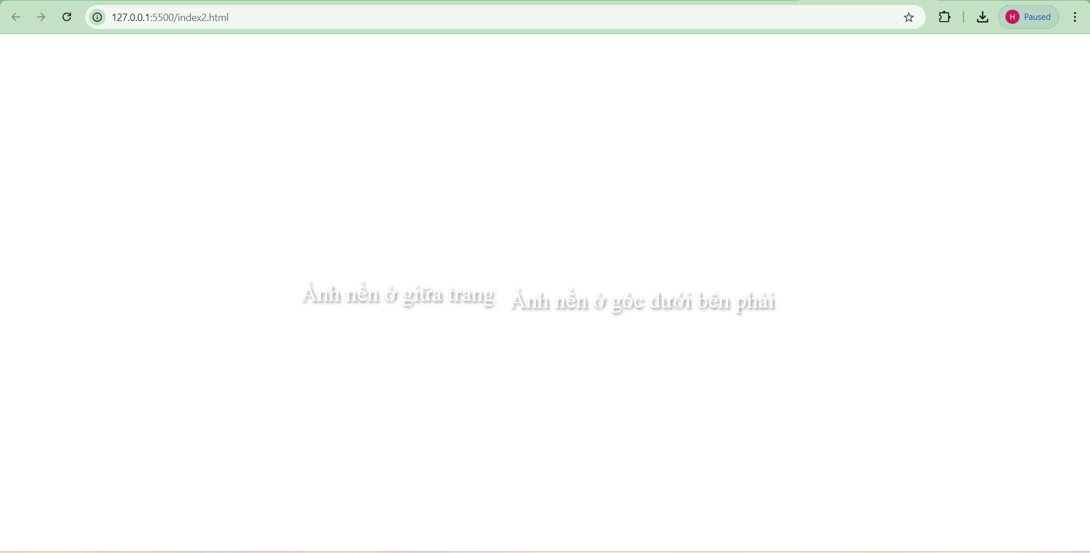

**Thuộc tính background**

Có thể sử dụng thuộc tính background để thiết lập tất cả các định dạng liên quan đến ảnh nền trong một khai báo CSS.

**Thuộc tính background:**

– Giá trị: background-color background-image background-repeat background-attachment

background-position | background-clip | background-origin | background-size

– Mặc định: tùy thuộc vào giá trị mặc định của mỗi thuộc tính

– Áp dụng: cho mọi phần tử

– Kế thừa: không

Cũng giống như thuộc tính font, các giá trị của thuộc tính background chính là giá trị của từng thuộc tính đã được liệt kê ở trên.

Ví dụ,

body { background: white url(star.png) no-repeat right top fixed; }

Chỉ dẫn CSS trên là viết rút gọn của các chỉ dẫn CSS sau:

body {

background-color: white;

background-image: url(arlo.png);

background-repeat: no-repeat;

background-position: right top;

background-attachment: fixed;

}

Các giá trị trong thuộc tính background đều là tùy chọn, và không cần theo thứ tự. Chỉ có một lưu ý là khi khai báo giá trị của thuộc tính background-position thì phải khai báo giá trị chiều ngang (horizontal value) trước, ngay sau đó là giá trị chiều dọc. Nếu giá trị nào không khai báo trình duyệt sẽ sử dụng giá trị mặc định.

Cẩn thận khi sử dụng thuộc tính background để tránh bị ghi đè. Quan sát ví dụ sau,

h1, h2, h3 { background: red url(dots.gif) repeat-x;}

h3 {background: green;}

Mục đích của chỉ dẫn CSS ở hàng thứ hai là muốn thay đổi màu nền dự phòng cho h3 từ red sang green, tuy nhiên trong chỉ dẫn lại không khai báo giá trị background-image cho phần tử h3, nên giá trị của nó sẽ được thiết lập là mặc định (none), điều này vô tình đã ghi đè lên giá trị background-image ở hàng 1. Nghĩa là h3 sẽ không được thiết lập ảnh nền star.png. Vậy để ghi đè một thuộc tính cụ thể nào đó thì nên dùng tên thuộc tính dạng đầy đủ, chứ không nên sử dụng thuộc tính rút gọn. Chỉ dẫn ở hàng thứ hai nên viết lại là,

h3 {background-color: green;}

<!DOCTYPE html>

<html lang="en">

<head>

    <meta charset="UTF-8">

    <meta name="viewport" content="width=device-width, initial-scale=1.0">

    <title>Background Property Example</title>

    <style>

        body {

            background: white url('star.png') no-repeat right top fixed;

            font-family: Arial, sans-serif;

        }

        h1, h2, h3 {

            background: red url('dots.gif') repeat-x;

            color: white;

            padding: 20px;

            margin: 10px 0;

        }

        h3 {

            background-color: green; /* Chỉ thay đổi màu nền, không ghi đè ảnh nền */

        }

    </style>

</head>

<body>

    <h1>Tiêu đề 1</h1>

    <h2>Tiêu đề 2</h2>

    <h3>Tiêu đề 3 với nền xanh</h3>

    <p>Đây là một ví dụ về cách sử dụng thuộc tính background trong CSS.</p>

</body>

</html>

Kết quả:

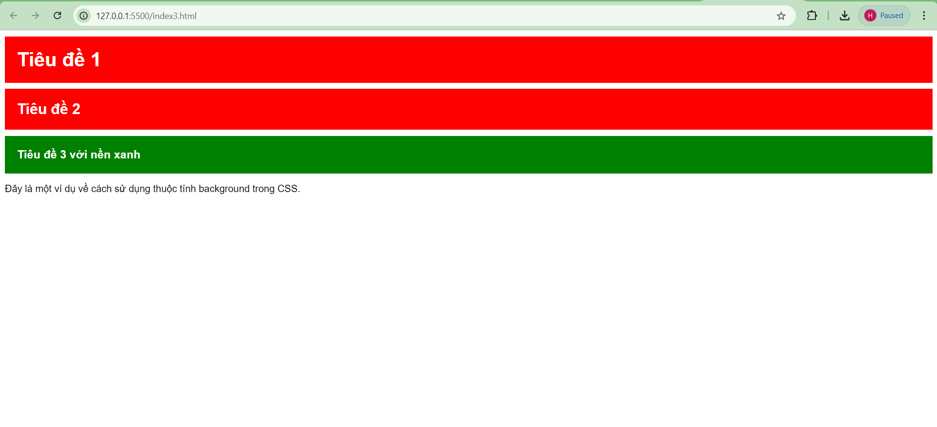

**Chèn nhiều ảnh nền**

CSS3 cho phép chèn nhiều ảnh nền cho một phần tử. Để thực hiện, sử dụng thuộc tính background-image, mỗi giá trị của thuộc tính này là một ảnh nền, được ngăn cách nhau bằng dấu phẩy. Các thuộc tính liên quan cũng được liệt kê thành một dãy, mỗi giá trị ngăn cách nhau bằng dấu phẩy, giá trị đầu tiên sẽ áp dụng cho ảnh đầu tiên, giá trị thứ hai sẽ áp dụng cho ảnh thứ hai, lần lượt cho đến hết. Ảnh được liệt kê trước trong thuộc tính background-image sẽ nằm ở phía trên cùng của nền, sau đó lần lượt đến các ảnh tiếp theo.

<!DOCTYPE html>

<html lang="en">

<head>

    <meta charset="UTF-8">

    <meta name="viewport" content="width=device-width, initial-scale=1.0">

    <title>Multiple Background Images Example</title>

    <style>

        body {

            /* Dự phòng cho các trình duyệt không hỗ trợ nhiều giá trị trong thuộc tính background */

            background-image: url('image_fallback.png') top left no-repeat;

            background:

                url('image1.png') left top no-repeat,

                url('image2.png') center center no-repeat,

                url('image3.png') right bottom no-repeat;

            background-color: papayawhip; /* Màu nền dự phòng */

            height: 100vh; /* Chiều cao toàn bộ trang */

            margin: 0; /* Bỏ margin mặc định */

        }

        h1 {

            color: darkslategray;

            text-align: center;

            padding-top: 50px; /* Đệm phía trên */

        }

    </style>

</head>

<body>

    <h1>Chèn Nhiều Ảnh Nền</h1>

</body>

</html>

Kết quả:

